ГОСУДАРСТВЕННАЯ КОРПОРАЦИЯ «РОСТЕХ»
Утверждаю | Утверждаю
Директор Департамента цифрового развития и информационных технологий Министерства здравоохранения Российской Федерации  _______________ Е.Л. Бойко  МП  «____»_____________2018 г. | Директор по особым поручениям Государственной корпорации «Ростех»  _______________ Ю.В. Бровко  МП  «____»______________2018 г.

ЕДИНая ГОСУДАРСТчВЕННая ИНФОРМАЦИОННая

СИСТЕМа В СФЕРЕ ЗДРАВООХРАНЕНИЯ Министерства здравоохранения Российской Федерации

Подсистема «Федеральная электронная регистратура»

компонент «Телемедицинские консультации»

Руководство пользователя
АВТОМАТИЗИРОВАННОЕ РАБОЧЕЕ МЕСТО
консультанта
94137372.425730.ФЭР.ИЗ.02.М

На _______ листе

2018 год
СОДЕРЖАНИЕ
1 Введение 4
1.1 Область применения 4
1.2 Уровень подготовки пользователя 4
1.3 Перечень эксплуатационной документации, с которой необходимо ознакомиться пользователю 4
2 Назначения и условия применения 5
2.1 Функции, для автоматизации которых предназначена система 5
2.2 Условия, при соблюдении которых обеспечивается применение системы 5
3 Подготовка к работе 6
3.1 Вход в ТМК 6
3.2 Выход из ТМК 8
3.3 Порядок проверки работоспособности 8
4 Описание операций 9
4.1 Главная страница ТМК 9
4.2 Раздел «Расписание» 9
4.2.1 Создание графика 12
4.3 Раздел «Запросы» 13
4.3.1 Просмотр запроса 14
4.3.2 Отклонение запроса 16
4.3.3 Перенаправление запроса 17
4.3.4 Просмотр контактной информации 18
4.4 Раздел «Телеконсультации» 18
4.4.1 Просмотр телеконсультации 20
4.4.2 Дополнительные участники 25
4.4.3 Изменение времени консультации 28
4.4.4 Отмена консультации 29
4.4.5 Просмотр видеозаписи консультации 29
4.5 Подраздел «Список приглашений» раздела «Телеконсультации» 31
4.5.1 Просмотр консультации (приглашения) 32
4.5.2 Внесение особого мнения 36
4.6 Раздел «Видеотрансляции. Расписание видеотрансляций» 37
4.6.1 Участие в видеотрансляции 39
4.6.2 Просмотр видеотрансляции 40
5 Аварийные ситуации 41
5.1 Контактная информация 41
5.2 Порядок обращения в службу технической поддержки 41
5.3 Создание снимков экрана – «скриншотов» 41
Перечень обозначений 42
Перечень сокращений 42
Перечень терминов 43
Приложение A 45

Введение

Область применения
Областью применения компонента «Телемедицинские консультации» (далее – ТМК, Система) является обеспечение проведения консультаций (консилиумов врачей) с применением телемедицинских технологий.

Уровень подготовки пользователя
При работе с ТМК пользователь должен обладать навыками работы с браузером, а также пройти специальное обучение работе с ТМК или ознакомиться с настоящим руководством.

Перечень эксплуатационной документации, с которой необходимо ознакомиться пользователю
Для успешной эксплуатации ТМК пользователю необходимо ознакомиться с настоящим руководством.

Назначения и условия применения

Функции, для автоматизации которых предназначена система
ТМК предназначена для автоматизации следующих видов деятельности консультанта:
- просмотр и создание расписания проведения консультаций с применением телемедицинских технологий;
- просмотр списка запросов на проведение консультации с применением телемедицинских технологий, сформированных на консультанта;
- просмотр запроса на проведение консультации с применением телемедицинских технологий с возможностью подтверждения, отклонения, перенаправления на другого консультанта;
- просмотр списка консультаций, сформированных на консультанта;
- просмотр консультации с возможностью отмены, изменения времени, приглашения консультантов для проведения консилиума, проведение консультации, ввода заключения по консультации и подписания протокола консультации усиленной квалифицированной электронной подписью;
- просмотр списка приглашений на участие в консультации;
- просмотр приглашения с возможностью подтверждения и отклонения приглашения, ввода краткого заключения по консультации приглашенным консультантом и особого мнения для включения в протокол консультации, и подписания протокола консультации усиленной квалифицированной электронной подписью;
- просмотр списка запланированных видеотрансляций, а также просмотр видеотрансляции;
- просмотр видеотрансляции и установка отметки об участии в просмотре видеотрансляции.

Условия, при соблюдении которых обеспечивается применение системы
Для обеспечения применения ТМК должны быть организованы рабочие места (далее - АРМ), оснащенные в соответствии с требованиями к конфигурации и составу программно-аппаратных комплексов для оказания услуг с применением телемедицинских технологий. Рабочие места организуются и настраиваются соответствующими специалистами технических служб. Указанные специалисты информируют пользователей о месторасположении таких АРМ.

Подготовка к работе

Вход в ТМК
Для входа в ТМК необходимо запустить браузер и в адресной строке ввести адрес tmc.egisz.rosminzdrav.ru. В окне браузера отобразится страница авторизации в соответствии с рисунком 1. Для входа в ТМК необходимо указать данные учетной записи ЕСИА − ввести логин и пароль.
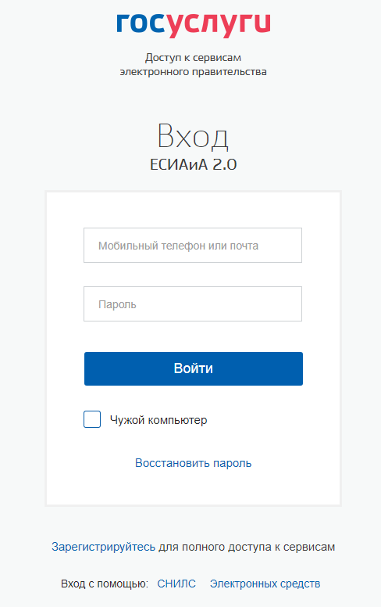
Рисунок 1 – Страница авторизации
Важно! Тип учетной записи пользователя в ЕСИА должен быть подтвержденным.
В случае успешной авторизации открывается главная страница ТМК в соответствии с рисунком 2.
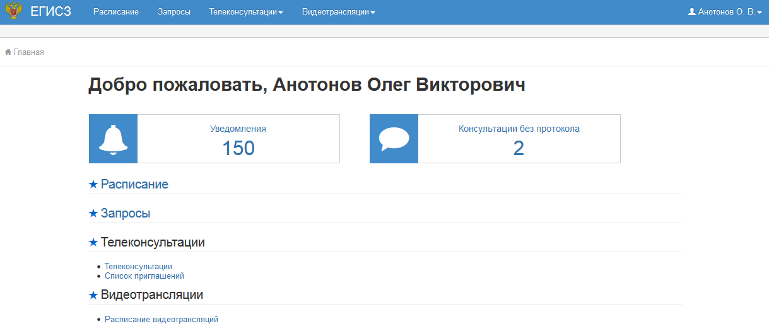
Рисунок 2 – Главная страница ТМК
Если авторизация через ЕСИА прошла успешно, но страница ТМК не открылась или открылась некорректно, необходимо обратиться в службу технической поддержки пользователей, см. раздел 5 данного Руководства пользователя.
Важно! Пользователь может войти в ТМК только после того, как администратор МО зарегистрирует его в ТМК.
В случае ошибки авторизации следует повторить ввод данных, учитывая регистр и раскладку клавиатуры.
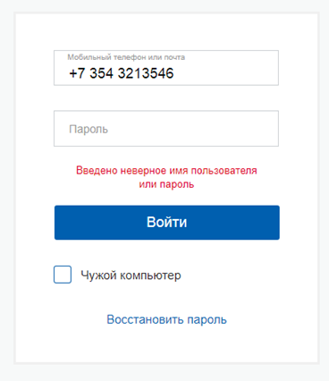
Рисунок 3 – Ошибка авторизации
В случае неудачной попытки входа или потери пользователем пароля для входа в ЕСИА необходимо восстановить пароль через ЕПГУ в соответствии с рисунком 4.
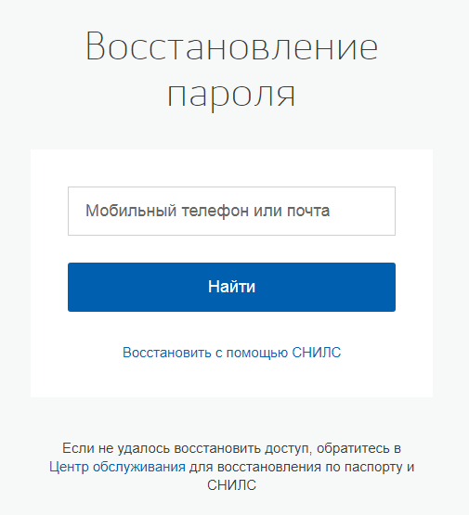
Рисунок 4 – Восстановление пароля

Выход из ТМК
Для корректного завершения работы с ТМК необходимо нажать на имя пользователя в правом верхнем углу экрана и в выпадающем меню нажать на кнопку «Выход» в соответствии с рисунком 5.
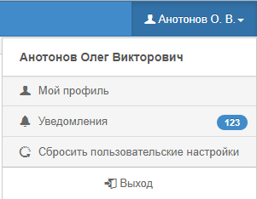
Рисунок 5 – Кнопка «Выход»

Порядок проверки работоспособности
Показателем работоспособности системы является успешный вход на главную страницу ТМК в соответствии с рисунком 2.

Описание операций

Главная страница ТМК
После входа в ТМК отобразится главная страница в соответствии с рисунком 2.
На главной странице располагаются панель быстрого доступа:
- «Уведомления» - в панели отображается количество непрочитанных уведомлений, при нажатии на панель открывается страница просмотра списка уведомлений;
- «Консультации без протокола» - в панели отображается количество проведенных консультаций, в которых необходимо ввести заключение, при нажатии на панель открывается страница просмотра списка проведенных консультаций без протокола.
Меню ТМК располагается в верхней части страницы и представляет собой набор закладок:
- «Расписания»;
- «Запросы»;
- «Телеконсультации»;
- «Список приглашений»;
- «Видеотрансляции».
В верхнем правом углу страницы располагается имя пользователя и кнопка выхода.

Раздел «Расписание»
Раздел «Расписание» предназначен для создания графика проведения консультаций, просмотра сформированных запросов, запланированных и проведенных консультаций.
Главная страница раздела «Расписание» представлена в соответствии с рисунком 6.
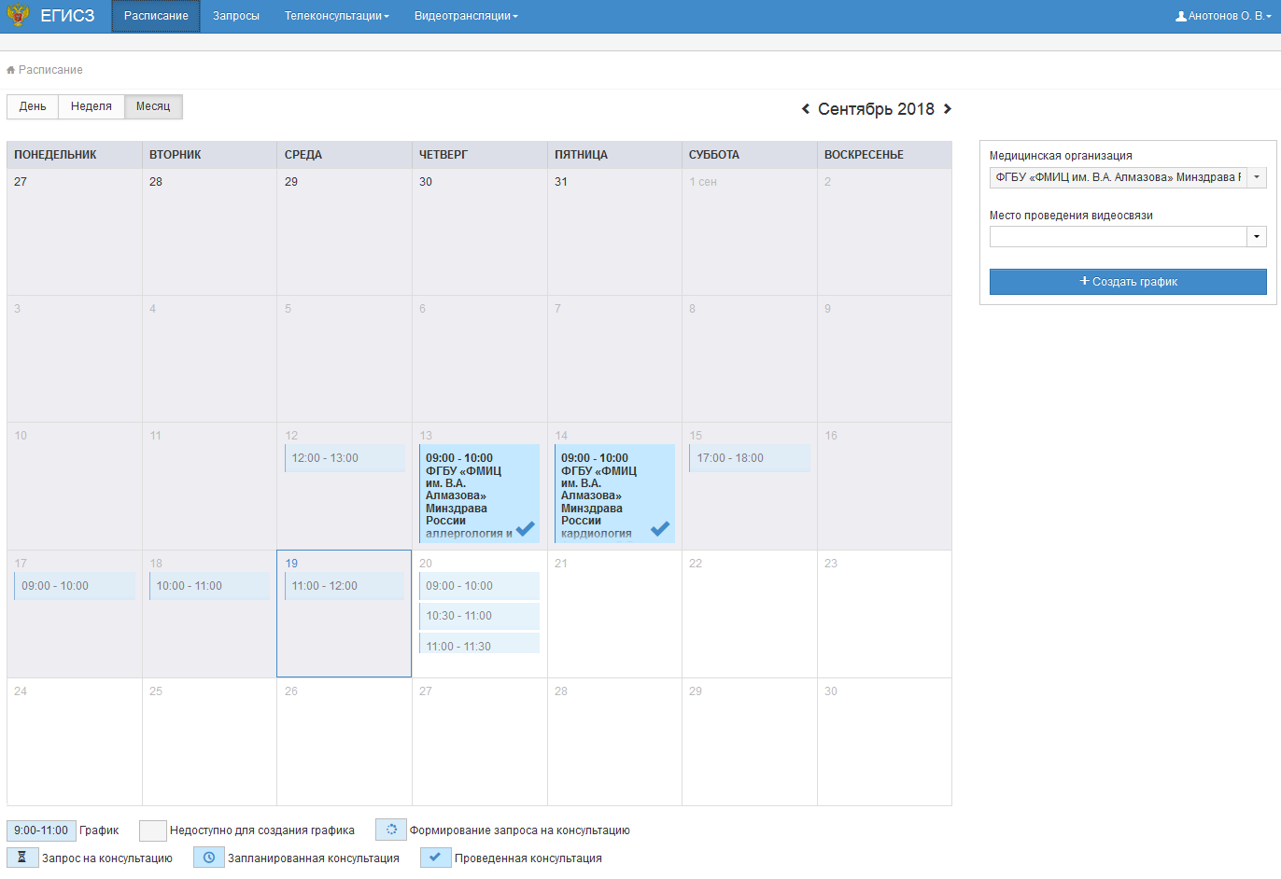
Рисунок 6 – Раздел «Расписания»
В расписании по умолчанию отображается текущий месяц, переход на предыдущий или следующий месяц осуществляется по нажатию пиктограмм «» и «». Смена режима отображения страницы происходит путем переключения кнопок «День», «Неделя», «Месяц» в левом верхнем углу страницы.
В ячейках с датами указаны:
- несформированные запросы – выделено серым цветом со значком ;
- запросы на рассмотрении – отображается серым цветом со значком ;
- запланированные консультации – выделено голубым цветом со значком ;
- проведенные консультации – выделено голубым цветом со значком .
При наведении курсора на ячейку с консультацией или запросом, появляется всплывающая подсказка с описанием консультации в соответствии с рисунком 7.
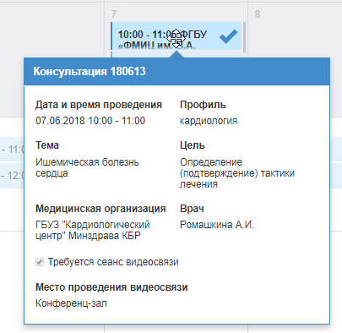
Рисунок 7 – Всплывающая подсказка
В заголовке всплывающего окна указан номер консультации. Присвоение номера происходит автоматически, сам номер состоит из трех частей – последние две цифры года, номер месяца плановой даты консультации и номер консультации. Каждый месяц номер запроса начинается с 1, например, первый запрос в январе 2017 года – 17011, первый запрос в феврале 2018 года – 18021.
В ячейках с датами отображаются запросы со статусом «На рассмотрении», а также запланированные, проведенные консультации, в которых пользователь является консультантом.

Создание графика
Для формирования графика необходимо нажать на кнопку «Создать график» в соответствии с рисунком 8.
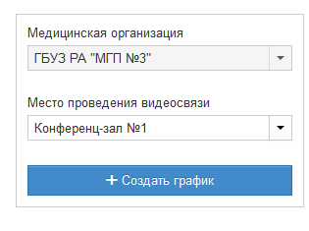
Рисунок 8 – Кнопка «Создать график»
Откроется форма создания графика в соответствии с рисунком 9.
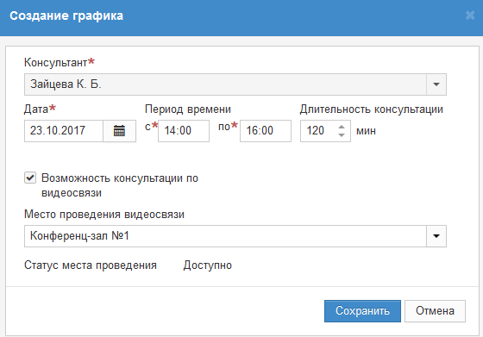
Рисунок 9 – Создание графика
На форме необходимо заполнить следующие поля:
- «Консультант» − не редактируемое поле, указано имя пользователя;
- «Дата» − указывается дата, на которую формируется график;
- «Период времени с» «по» − указывается период времени, в который возможна консультация;
- «Длительность консультации» − устанавливается автоматически при заполнении поля «Период времени»;
- «Возможность консультации по видеосвязи» − устанавливается, если возможна видеосвязь;
- «Место проведения видеосвязи» − поле становится доступным, если установлен признак «Возможна консультация по видеосвязи». В поле из выпадающего списка выбирается место проведения видеосвязи;
- «Статус места проведения» − устанавливается автоматически при выборе места проведения.
После заполнения полей необходимо нажать на кнопку «Сохранить». Созданный график появится в виде диапазона времени, свободного для записи, в ячейке той даты, на которую он создавался в соответствии с рисунком 10.
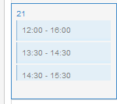
Рисунок 10 – Ячейка со свободным временем для записи
Таким образом график необходимо сформировать для всех дат, в которые консультант предполагает проводить консультации.

Раздел «Запросы»
Консультанту в разделе «Запросы» доступен просмотр списка сформированных запросов, в которых он является консультантом, а также просмотр, отклонение, подтверждение и перенаправление запроса на другого консультанта.
Переход к странице производится выбором раздела «Запросы». В окне отображается список запросов в соответствии с рисунком 11.
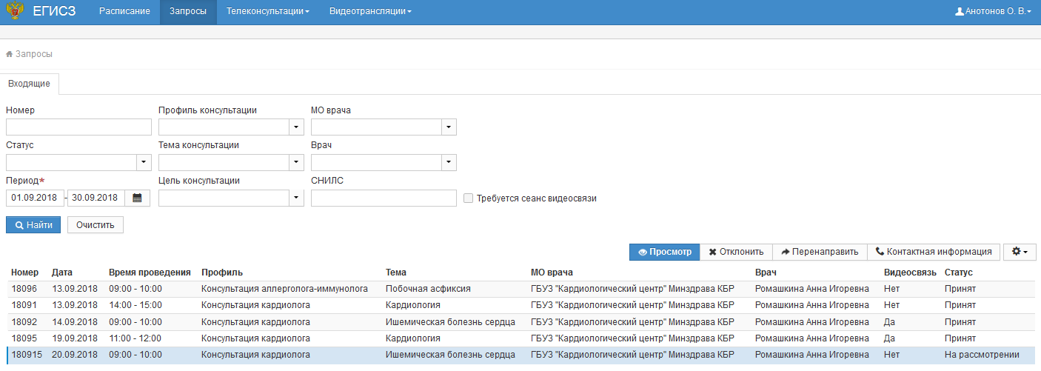
Рисунок 11 – Раздел «Запросы»
С помощью фильтра в верхней части страницы осуществляется поиск запросов.
Фильтры поиска включают следующие поля:
- «Номер» – поиск по номеру запроса;
- «Статус» – поиск по статусу запроса, список всех возможных статусов представлен в таблице А. 1;
- «Период» – поиск по периоду дат. По умолчанию установлен текущий месяц. Обязательное поле;
- «Профиль консультации» – поиск по профилю консультации;
- «Тема консультации» – поиск по теме консультации;
- «Цель консультации» – поиск по цели консультации;
- «МО врача» – поиск по медицинской организации, запрашивающей консультации;
- «Врач» – поиск по врачу, запрашивающему консультации;
- «СНИЛС» – поиск по документу пациента;
- «Требуется видеосвязь» – поиск по наличию требования проведения видеосвязи.

Просмотр запроса
Для просмотра запроса необходимо найти его в списке и нажать на кнопку «Просмотр». Откроется форма «Просмотр запроса» в соответствии с рисунком 12.
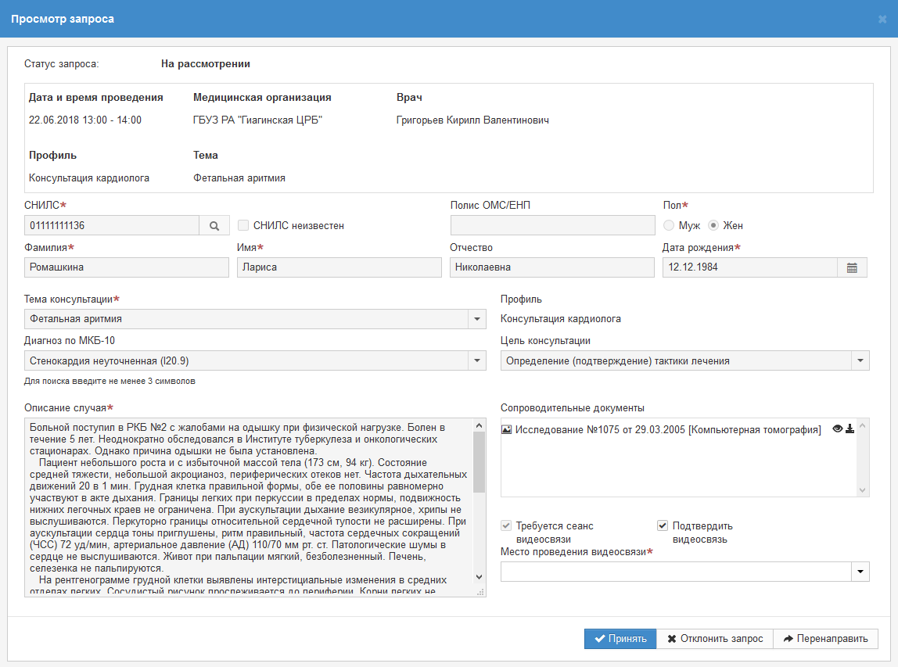
Рисунок 12 – Просмотр запроса
Форма также открывается с помощью двойного клика на нужной строке списка запросов.
Форма содержит блок информации о запросе, данные о пациенте и описание случая, список сопроводительных документов.
Блок информации о запросе содержит следующие данные:
- «Дата и время проведения» – информация о планируемой дате и времени проведения консультации. Предусмотрен контроль соблюдения сроков проведения консультаций консультирующей МО. Исчисление сроков осуществляется с момента формирования запроса и в дальнейшем не меняется. Консультация может быть завершена ранее планируемого времени, когда консультант сформировал заключение на основе сопроводительной документации и зарегестрировал его в системе;
- «Медицинская организация» – наименование медицинской организации, из которой был сформирован запрос;
- «Врач» – ФИО врача, который сформировал запрос;
- «Профиль» – профиль консультации;
- «Тема» – тема консультации;
Блок данных о пациенте содержит следующие поля:
- «СНИЛС» – документ пациента;
- «СНИЛС неизвестен» – признак устанавливается, если документа пациента неизвестен;
- «Полис ОМС/ЕНП» – документ пациента;
- «Пол» – пол пациента;
- «Фамилия», «Имя», «Отчество» − ФИО пациента;
- «Дата рождения» − дата рождения пациента;
- «Диагноз по МКБ-10» – диагноз по МКБ-10;
- «Цель консультации» – цель консультации;
- «Описание случая» − описание случая оказания медицинской помощи, требующего консультации;
- «Сопроводительные документы» − подраздел, в котором могут быть прикреплены необходимые документы по случаю;
- «Требуется сеанс видеосвязи» – признак необходимости сеанса видеосвязи;
- «Подтвердить видеосвязь» – если в запросе установлено, что требуется сеанс видеосвязи, то консультант может подтвердить видеосвязь;
- «Место проведения видеосвязи» – если консультант подтвердил видеосвязь, то в поле необходимо выбрать место проведения видеосвязи. После выбора места (из выпадающего списка) под полем появится строка «Статус места проведения», в которой будет указано, доступно ли данное место проведения видеосвязи на время консультации.
Кнопка «» позволяет скачать сопроводительные документы. При нажатии на наименование файла с расширением DICOM открывается новая вкладка браузера, в которой можно просмотреть изображение или видео без скачивания.
На форме «Просмотр запроса» в статусе «На рассмотрении» в правом нижнем углу доступны функциональные кнопки «Принять», «Отклонить запрос», «Перенаправить» в соответствии с рисунком 13.
Рисунок 13 – Кнопки «Принять», «Отклонить» и «Перенаправить»
Для того, чтобы принять запрос, необходимо нажать на кнопку «Принять». Статус запроса меняется на «Принят».

Отклонение запроса
Запрос со статусом «На рассмотрении» можно отклонить с помощью кнопки «Отклонить». По кнопке откроется форма для ввода причины отклонения запроса в соответствии с рисунком 14. Кнопка доступна для статуса запроса «На рассмотрении».
Отклонить запрос можно также с формы просмотра запроса по кнопке «Отклонить запрос» в соответствии с рисунком 12.
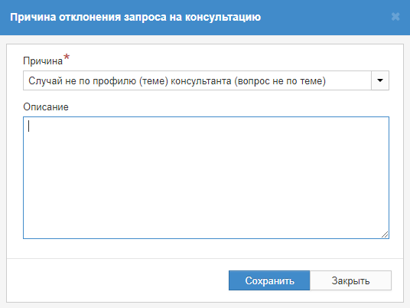
Рисунок 14 – Отклонение запроса
После сохранения причины отклонения запроса, его статус меняется на «Отклонен».

Перенаправление запроса
Кнопка «Перенаправить» доступна для статуса запроса «На рассмотрении». Если запрос был перенаправлен на другого консультанта три раза, то кнопка становится недоступна, и при наведении на нее курсора выводится сообщение «Запрос не может быть перенаправлен более 3 раз. Примите или отклоните запрос на консультацию».
Перенаправить запрос можно также с формы просмотра запроса в соответствии с рисунком 12.
По кнопке «Перенаправить» открывается форма перенаправления запроса в соответствии с рисунком 15.
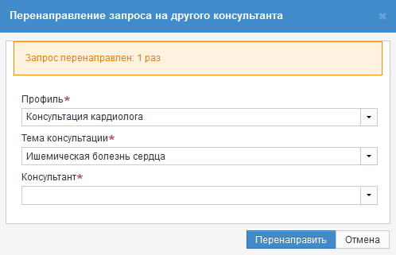
Рисунок 15 – Форма перенаправления запроса
Все поля формы обязательны для заполнения:
- поле «Профиль» - в поле отображается список профилей МО, по умолчанию подтягивается профиль из запроса. При изменении или очистке значения поля очищаются значения полей «Тема консультации» и «Консультант»;
- поле «Тема консультации» - недоступно, если не выбран «Профиль». В поле отображаются темы МО по выбранному профилю, по умолчанию подтягивается тема консультации из запроса;
- поле «Консультант» - недоступно, если не выбран «Профиль». Фильтруется по профилю и по теме. В поле отображается список консультантов из МО пользователя, у которых есть график на время запроса (время совпадает точно), а также есть возможность видеосвязи, если в запросе установлен признак «Возможность видеосвязи».
По кнопке «Перенаправить» запрос перенаправляется на выбранного консультанта, профиль и тема запроса меняются на значения, указанные в полях «Профиль» и «Тема консультации».

Просмотр контактной информации
Для просмотра контактной информации медицинской организации, запрашивающей консультацию, необходимо найти запрос в списке и нажать на кнопку «Контактная информация». Откроется форма «Контактная информация» в соответствии с рисунком 16.
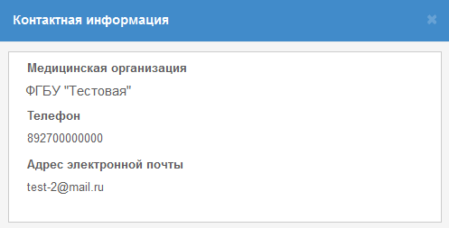
Рисунок 16 – Контактная информация
Форма содержит контактную информацию медицинской организации, запрашивающей консультацию:
- «Медицинская организация» - краткое наименование МО, запрашивающей консультацию;
- «Телефон» - номер телефона МО, запрашивающей консультацию;
- «Адрес электронной почты» - адрес электронной почты МО, запрашивающей консультацию.

Раздел «Телеконсультации»
Консультанту в разделе «Телеконсультации» доступен просмотр списка консультаций, в которых он указан в качестве консультанта, а также просмотр, изменение времени проведения, отмена консультации, приглашение дополнительных участников формирование итогового заключения в соответствии с рисунком 17.
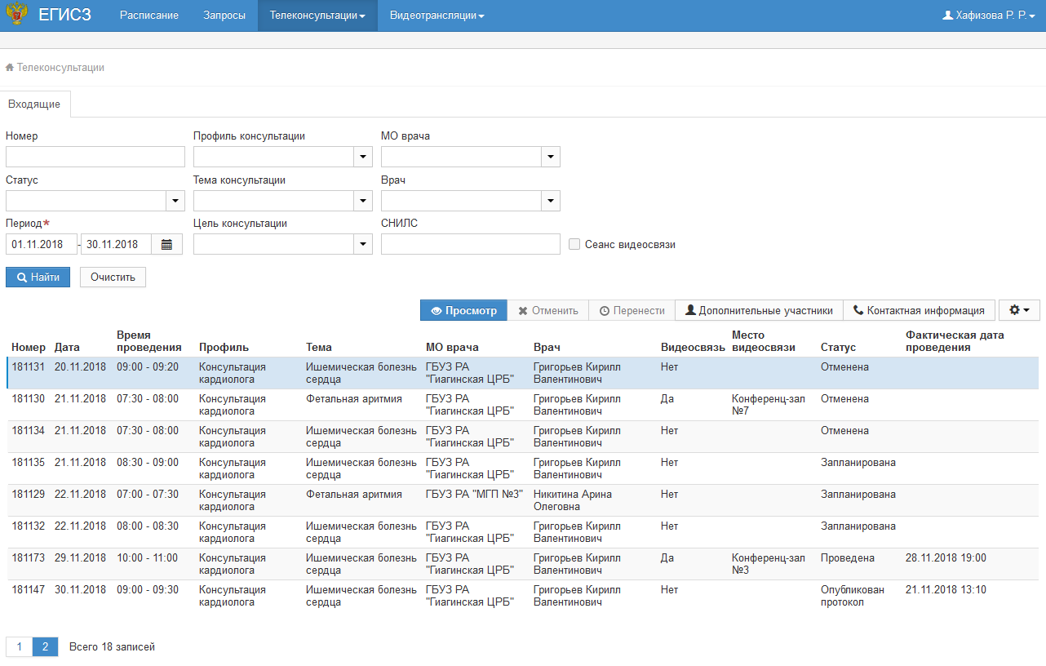
Рисунок 17 – Раздел «Телеконсультации»
С помощью фильтров, расположенных в верхней части страницы, осуществляется поиск консультаций.
Фильтры поиска включают следующие поля:
- «Номер» – поиск по номеру консультации;
- «Статус» – поиск по статусу консультации, список всех возможных статусов представлен в таблице А. 2;
- «Период» – поиск по периоду дат. По умолчанию установлен текущий месяц. Обязательное поле;
- «Профиль консультации» – поиск по профилю консультации;
- «Тема консультации» – поиск по теме консультации;
- «Цель консультации» – поиск по цели консультации;
- «МО врача» – поиск по МО, запрашивающей консультации;
- «Врач» – поиск по врачу, запрашивающему консультации;
- «СНИЛС» – поиск по документу пациента;
- «Сеанс видеосвязи» – поиск по наличию видеосвязи в консультации.
Для просмотра контактной информации медицинской организации, запрашивающей консультации, необходимо найти консультацию в списке и нажать на кнопку «Контактная информация». Откроется форма «Контактная информация» в соответствии с рисунком 16. Описание формы приведено в разделе 4.3.4.

Просмотр телеконсультации
Форма «Просмотр телеконсультации» открывается по кнопке «Просмотр», либо по двойному клику на консультацию в списке. Форма содержит блок информации о консультации, список сопроводительных документов, форму чата, подраздел «Дополнительные участники», а также форму для внесения заключения в соответствии с рисунком 18.
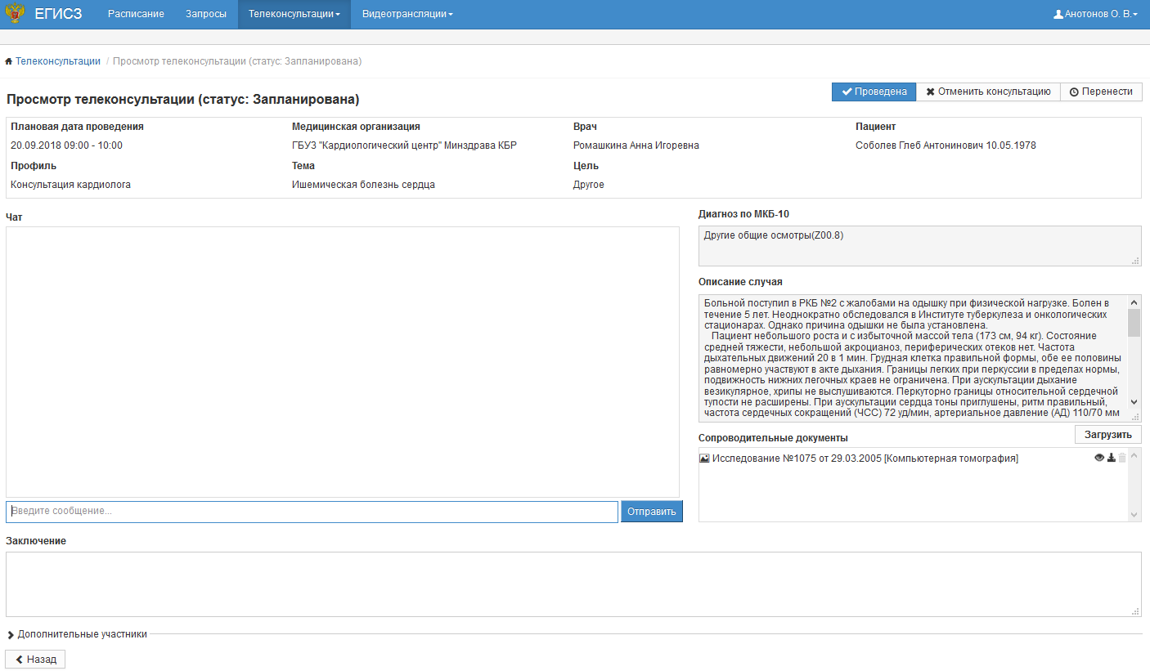
Рисунок 18 – Просмотр консультации в статусе «Запланирована»
Блок информации о консультации содержит следующие данные:
- «Плановая дата проведения» – информация о планируемой дате и времени проведения консультации. Предусмотрен контроль соблюдения сроков проведения консультаций консультирующей МО. Исчисление сроков осуществляется с момента формирования запроса и в дальнейшем не меняется;
- «Фактическая дата проведения» - информация о фактической дате и времени проведения консультации. Поле отображается только в проведенной консультации;
- «Медицинская организация» – наименование МО, из которой поступил запрос на консультацию;
- «Врач» – ФИО врача, запросившего консультацию;
- «Пациент» – ФИО и дата рождения пациента;
- «Профиль» – медицинский профиль консультации;
- «Тема» – тема консультации;
- «Цель» – цель консультации;
- «Диагноз по МКБ-10» – диагноз, установленный лечащим врачом до консультации;
- «Описание случая» – основная информация о случае, по которому требуется оказать консультацию;
- «Сопроводительные документы» - окно со списком сопроводительных документов по случаю консультации. Кнопка «» позволяет скачать их для просмотра. При нажатии на наименование файла с расширением DICOM открывается новая вкладка браузера, в которой можно просмотреть изображение или видео без скачивания. Кнопка «Загрузить» позволяет загрузить необходимые для консультации документы.
Проведение консультации возможно в двух режимах: с помощью ВКС и посредством текстового обмена сообщениями между врачом, основным консультантом и дополнительными участниками в форме чата.
Для отправки сообщения необходимо ввести сообщение и нажать на кнопку «Отправить» в соответствии с рисунком 19. Максимальное количество символов в одном сообщении равно 5000.
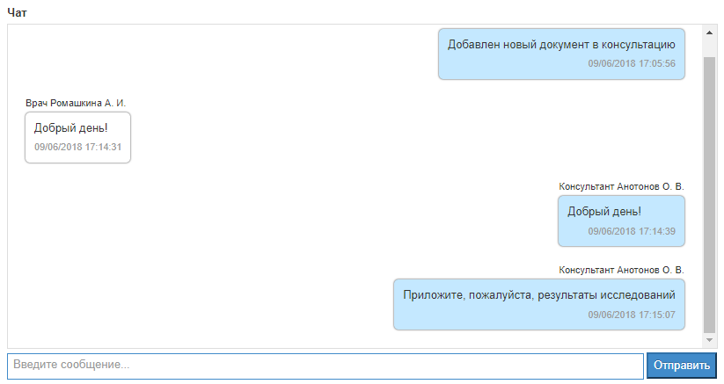
Рисунок 19 – Поле для отправки сообщения в чат
В подразделе «Дополнительные участники» отображается список дополнительных участников в соответствии с рисунком 20. Подробнее см. в разделе 4.4.2.
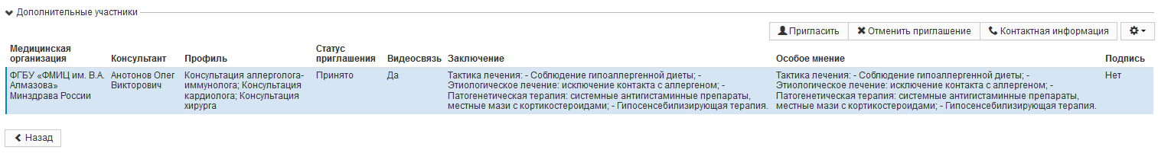
Рисунок 20 – Дополнительные участники
После завершения консультации необходимо ввести заключение в поле «Заключение» и нажать на кнопку «Проведена» в статусе «Запланирована» (статус консультации меняется на «Опубликован протокол») или на кнопку «Сохранить» в статусе «Проведена» или «Опубликован протокол». В статусе «Опубликован протокол» поле обязательное для заполнения.
Поле «Фактическая дата проведения» заполняется автоматически и доступно для редактирования в статусе «Опубликован протокол».
После сохранения заключения на форме «Просмотр телеконсультации» над полем «Заключение» появляется кнопка «Протокол консультации» в соответствии с рисунком 21.
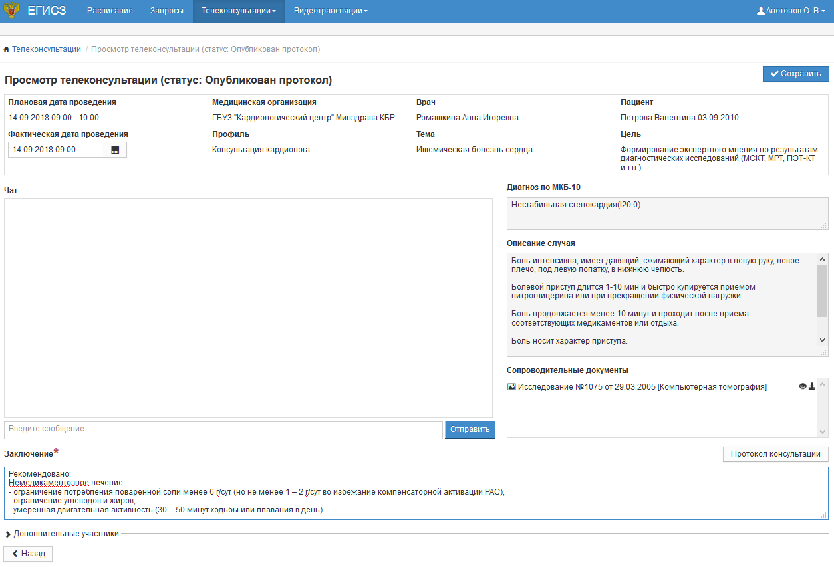
Рисунок 21 – Кнопка «Протокол консультации»
По кнопке в новой вкладке открывается протокол в формате PDF в соответствии с рисунком 22.
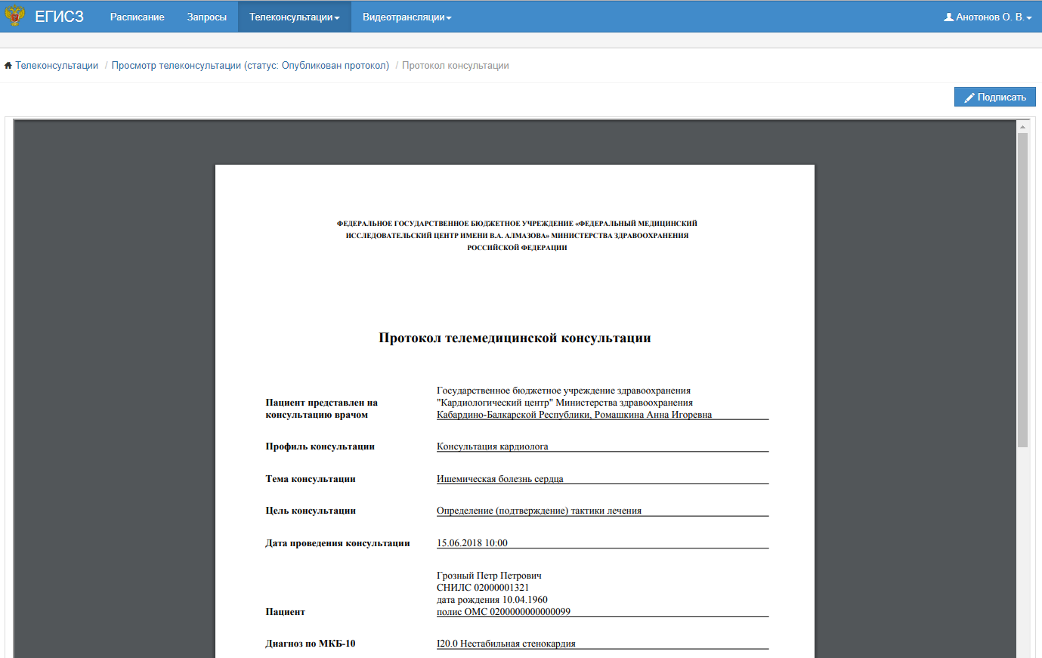
Рисунок 22 – Протокол консультаци
По кнопке «Подписать» протокол консультации подписывается простой подписью или усиленной квалифицированной электронной подписью, подробнее см. раздел 4.4.1.1.
После подписания протокола консультации статус меняется на «Регистрация протокола» или «Завершена», если регистрация протокола в РЭМД отключена, или «На подписании», при проведении консилиума. После подписания всеми дополнительными участниками статус консультации меняется на «Регистрация протокола» или «Завершена», если регистрация протокола в РЭМД отключена.
После регистрации протокола консультации в РЭМД статус консультации меняется на «Завершена». Схема проведения консультации приведена в приложении A.

Подпись протокола консультации усиленной квалифицированной электронной подписью
Если в медицинской организации используют усиленную квалифицированную электронную подпись, то по кнопке «Подписать» открывается форма выбора сертификата в соответствии с рисунком 23. Необходимо нажать на кнопку «Подписать», откроется страница «Просмотр телеконсультации» и отобразится сообщение «Протокол подписан».
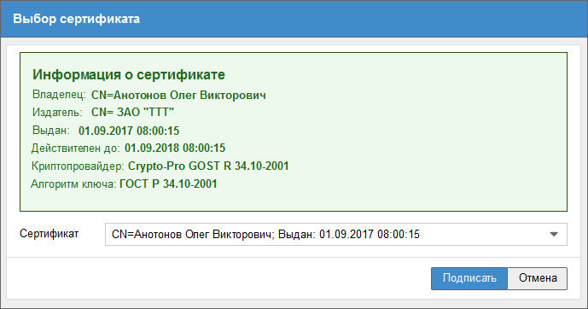
Рисунок 23 – Выбор сертификата
После подписания протокола консультации усиленной квалифицированной электронной подписью основным консультантом или всеми дополнительными участниками (при проведении консилиума), становятся доступными кнопки «Скачать» и «Для печати» в соответствии с рисунком 24. Кнопки «Скачать» и «Для печати» доступны только в статусе консультации «Завершена» или «Закрыта».
По кнопке «Скачать» запускается выгрузка архива, включающего протокол консультации в формате PDF и файл подписи.
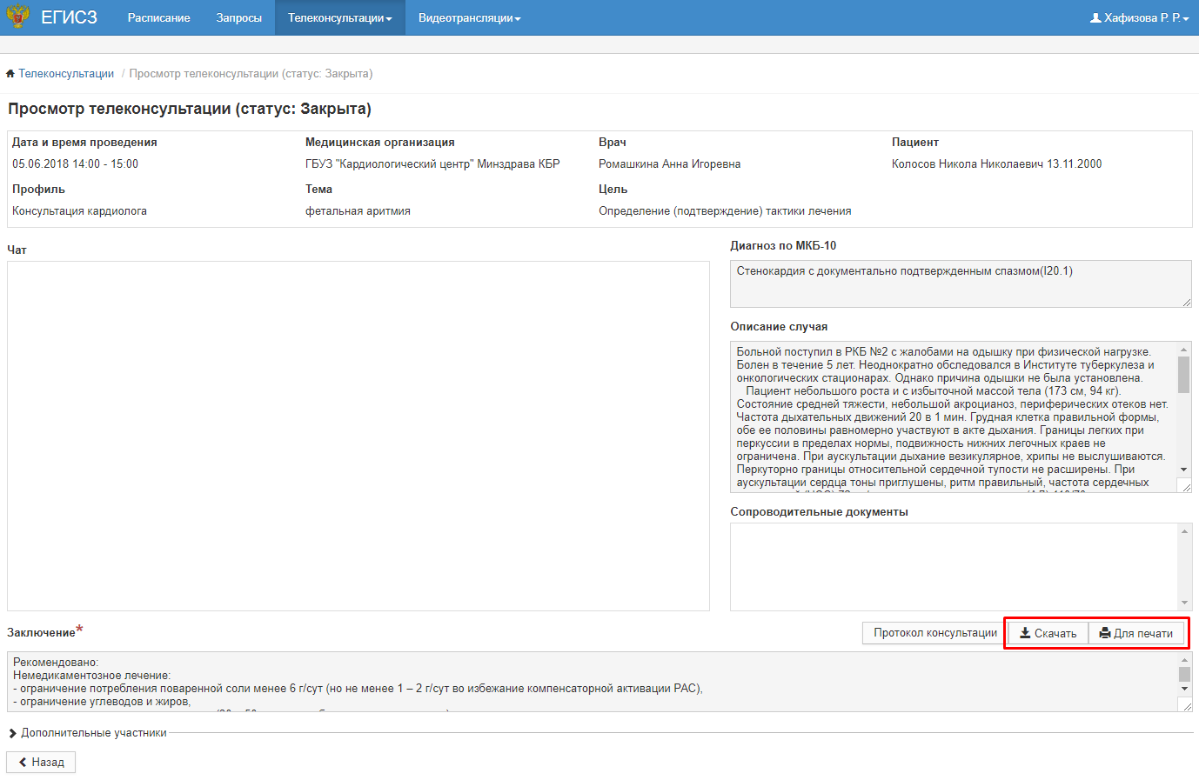
Рисунок 24 – Кнопки «Скачать» и «Для печати»
После первой подписи протокола консультации поле «Заключение» (для основного консультанта), «Особое мнение» (для приглашенных консультантов) недоступны для редактирования.
По кнопке «Для печати» открывается печатная форма протокола консультации с отображением сведений об электронной подписи в соответствии с рисунком 25.
Штамп с информацией об электронной подписи не является заменой электронной подписи.
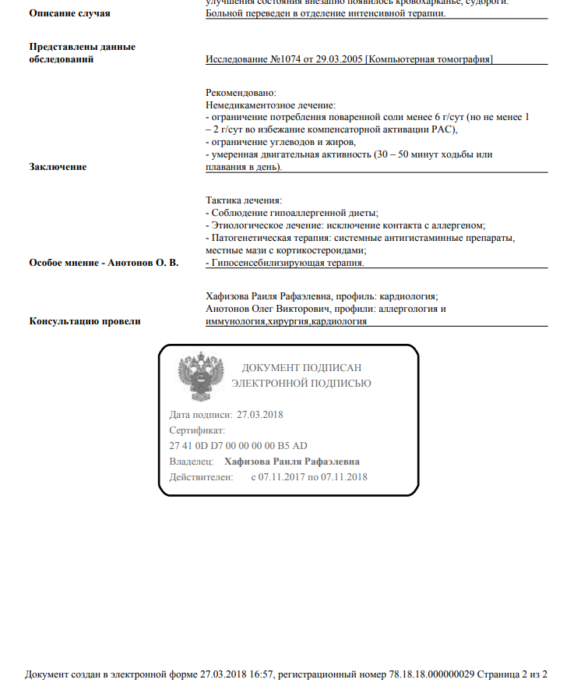
Рисунок 25 – Печатная форма протокола консультации

Дополнительные участники
Консультанту доступен просмотр списка дополнительных участников, приглашение дополнительных участников, а также отмена приглашений.
По кнопке «Дополнительные участники» на странице «Телеконсультации» открывается список дополнительных участников выбранной консультации в соответствии с рисунком 26.
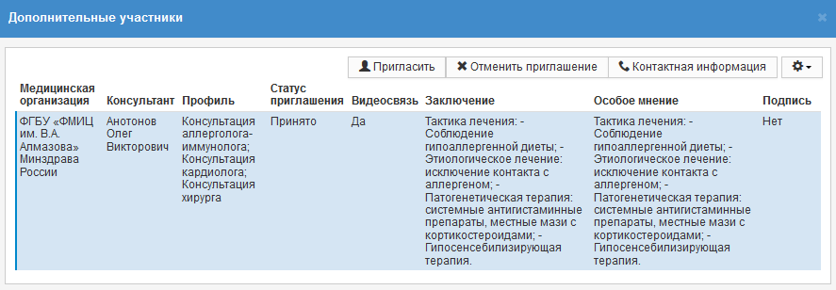
Рисунок 26 – Дополнительные участники
Просмотреть список дополнительных участников можно также с формы просмотра консультации в соответствии с рисунком 20.
Для приглашения дополнительного участника необходимо нажать на кнопку «Пригласить», откроется форма в соответствии с рисунком 27.
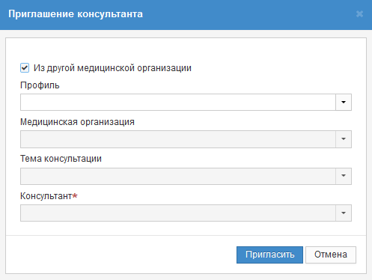
Рисунок 27 – Приглашение консультанта
Для приглашения консультанта из другой медицинской организации необходимо выбрать признак «Из другой медицинской организации» и заполнить следующие поля:
- «Профиль» - поле для фильтрации медицинских организаций по профилю;
- «Медицинская организация» - поле для выбора медицинской организации в которую необходимо направить приглашение;
- «Тема консультации» - поле для фильтрации консультанта по теме консультации, по которой консультант оказывает консультации;
- «Консультант» - поле для выбора консультанта, которому необходимо направить приглашение.
Для приглашения консультанта из своей медицинской организации необходимо отключить признак «Из другой медицинской организации» в соответствии с рисунком 28.
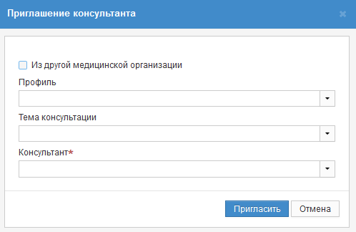
Рисунок 28 – Приглашения консультанта из своей медицинской организации
- «Профиль» - поле для фильтрации консультанта по профилю;
- «Тема консультации» - поле для фильтрации консультанта по теме консультации, по которой консультант оказывает консультации;
- «Консультант» - поле для выбора консультанта, которому необходимо направить приглашение.
После выбора консультанта необходимо нажать на кнопку «Пригласить», после этого выбранному консультанту направляется приглашение на участие в консультации.
Для отмены приглашения необходимо выбрать консультанта, статус приглашения которого «На рассмотрении» или «Принято» и нажать на кнопку «Отменить приглашение». По кнопке открывается предупреждающее сообщение в соответствии с рисунком 29.
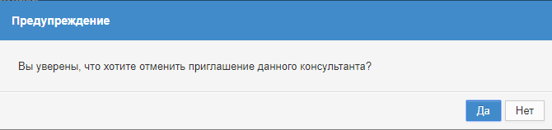
Рисунок 29 – Предупреждение
Для подтверждения отмены приглашения необходимо нажать на кнопку «Да» и его статус меняется на «Отменено».
Список всех возможных статусов приглашения представлен в таблице А. 3.
Важно! Приглашение консультанта и отмена приглашения недоступны для консультаций в статусе «На подписании», «Завершена», «Закрыта» и «Отменена».
Для просмотра контактной информации медицинской организации дополнительного участника необходимо найти его в списке и нажать на кнопку «Контактная информация». Откроется форма «Контактная информация». Описание формы приведено в разделе 4.3.4.

Изменение времени консультации
Консультацию в статусе «Запланирована» можно перенести на новое время с помощью кнопки «Перенести». По кнопке открывается форма «Изменение времени консультации» в соответствии с рисунком 30.
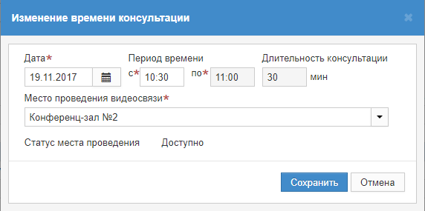
Рисунок 30 – Изменение времени консультации
Перенести консультацию на новое время можно также с формы просмотра консультации в соответствии с рисунком 18.
Необходимо заполнить следующие поля:
- «Дата» - поле для выбора даты, на которую необходимо перенести консультацию;
- «Период времени с» - поле для ввода времени, на которое необходимо перенести начало консультации;
- «Период времени по» - рассчитывается автоматически в зависимости от длительности консультации;
- «Длительность консультации» - в поле отображается длительность консультации;
- «Место проведения видеосвязи» - поле для выбора места проведения видеосвязи;
- «Статус места проведения» - в поле отображается статус выбранного места проведения видеосвязи.
После заполнения полей необходимо нажать на кнопку «Сохранить», после этого меняется дата и время проведения консультации. Предусмотрен контроль соблюдения сроков проведения консультаций консультирующей МО. Исчисление сроков осуществляется с момента формирования запроса и в дальнейшем не меняется.
Изменение времени консультации недоступно для прошедших консультаций.

Отмена консультации
Консультацию в статусе «Запланирована» можно отменить с помощью кнопки «Отменить», открывается форма для ввода причины отмены консультации в соответствии с рисунком 31.
Отменить консультацию можно также с формы просмотра консультации по кнопке «Отменить консультацию» в соответствии с рисунком 18.
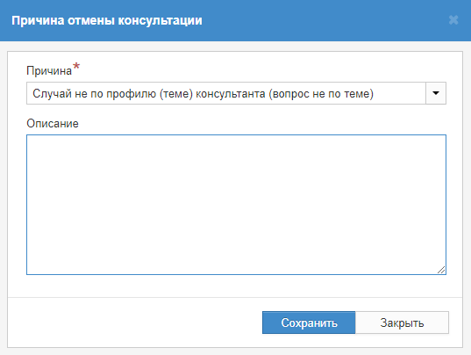
Рисунок 31 – Причина отмены консультации
После сохранения причины отмены консультации ее статус меняется на «Отменена».

Просмотр видеозаписи консультации
Для консультаций с использованием ВКС в статусе «Проведена», «Опубликован протокол», «Регистрация протокола», «Завершена», «Закрыта» доступна кнопка «Видеозапись» в соответствии с рисунком 32.
По кнопке откроется страница «Просмотр видеозаписи консультации» в соответствии с рисунком 33, на которой необходимо нажать на кнопку проигрывания в плеере.
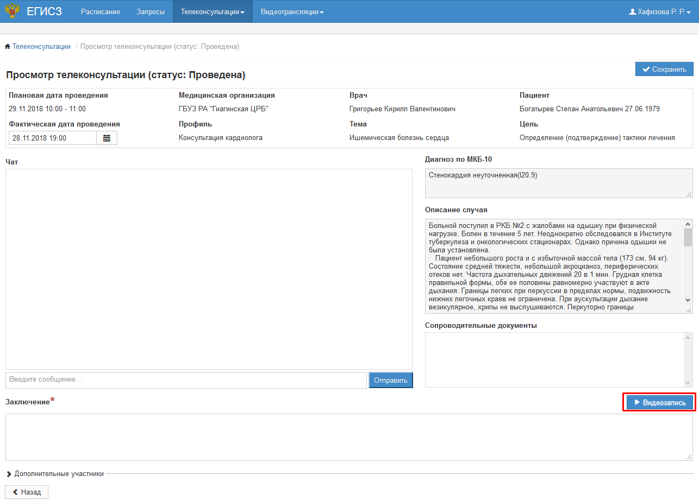
Рисунок 32 – Кнопка «Видеозапись»
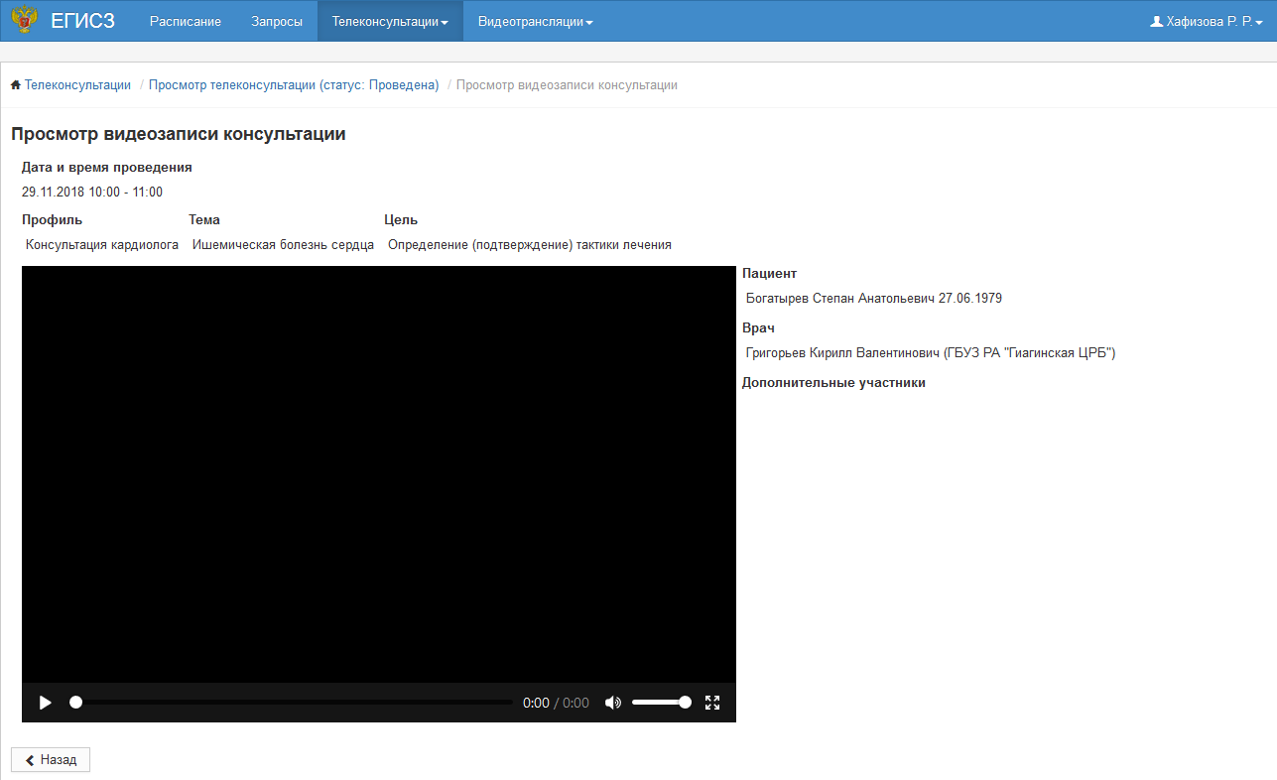
Рисунок 33 – Просмотр видеозаписи консультации

Подраздел «Список приглашений» раздела «Телеконсультации»
Консультанту в подразделе «Список приглашений» раздела «Телеконсультации» доступен просмотр списка консультаций, в которых он указан в качестве дополнительного участника, а также просмотр, подтверждение и отклонение приглашения, внесение краткого заключения и особого мнения для включения в протокол консультации.
Главная страница подраздела «Список приглашений» представлена в соответствии с рисунком 34.
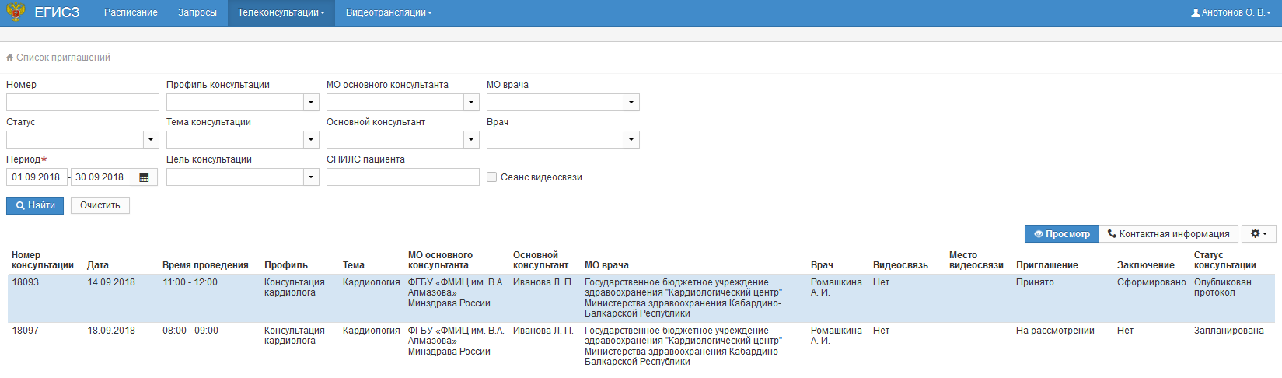
Рисунок 34 – Подраздел «Список приглашений»
С помощью фильтров, расположенных в верхней части страницы, осуществляется поиск приглашений.
Фильтры поиска включают следующие поля:
- «Номер» – поиск по номеру консультации;
- «Статус» – поиск по статусу приглашения;
- «Период» – поиск по периоду дат. По умолчанию установлен текущий месяц. Обязательное поле;
- «Профиль консультации» – поиск по профилю консультации;
- «Тема консультации» – поиск по теме консультации;
- «Цель консультации» – поиск по цели консультации;
- «МО основного консультанта» – поиск по медицинской организации основного консультанта;
- «Основной консультант» – поиск по основному консультанту;
- «СНИЛС» пациента – поиск по документу пациента;
- «МО врача» – поиск по медицинской организации, запрашивающей консультации;
- «Врач» – поиск по врачу, запрашивающему консультации;
- «Сеанс видеосвязи» – поиск по признаку проведения консультации по видеосвязи.
Для просмотра контактной информации медицинской организации, запрашивающей консультации, и медицинской организации основного консультанта необходимо найти приглашение в списке и нажать на кнопку «Контактная информация». Откроется форма «Контактная информация» в соответствии с рисунком 35. Описание формы приведено в разделе 4.3.4.
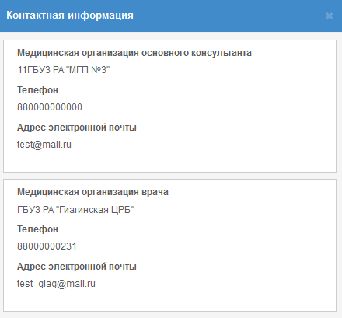
Рисунок 35 – Контактная информация

Просмотр консультации (приглашения)
Форма «Просмотр телеконсультации (приглашение)» открывается по кнопке «Просмотр», либо по двойному клику на консультацию в списке. Окно содержит блок информации о консультации, список сопроводительных документов, форму чата в соответствии с рисунком 36.
Форма «Просмотр телеконсультации (приглашение)» доступна только для приглашений в статусе «На рассмотрении» или «Принято».
Список всех возможных статусов приглашения представлен в таблице А. 3.
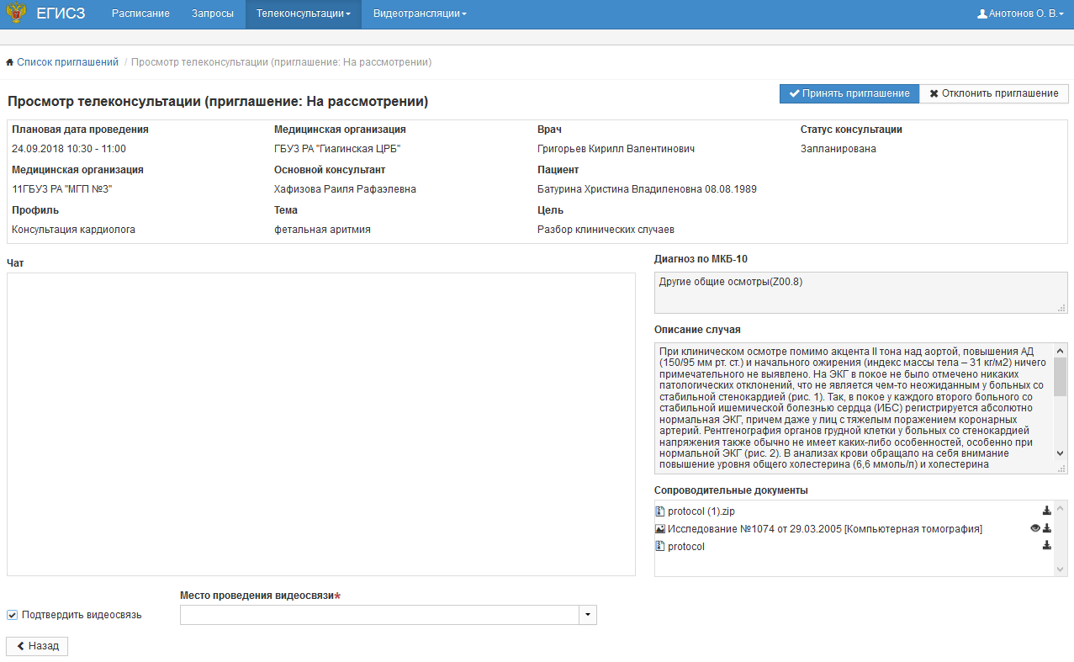
Рисунок 36 – Просмотр телеконсультации (приглашение: На рассмотрении)
Для того, чтобы принять приглашение, необходимо нажать на кнопку «Принять приглашение», после этого статус приглашения меняется на «Принято».
При получении приглашения от другой медицинской организации с проведением видеосвязи необходимо подтвердить видеосвязь и выбрать место проведения видеосвязи для подключения к проведению консилиума.
Для того, чтобы отклонить приглашение, необходимо нажать на кнопку «Отклонить приглашение», после этого статус приглашения меняется на «Отклонено».
Важно! Если на время консультации у приглашенного консультанта есть запрос или консультация, при открытии формы «Просмотр телеконсультации (приглашение)» отображается информационное сообщение в соответствии с рисунком 37. Система не блокирует подтверждение участия приглашенным консультантом.
Рисунок 37 – Информационное сообщение
Для консультации, приглашение на которую принято, на форме «Просмотр телеконсультации (приглашение: Принято)» добавляются поля «Заключение по консультации» и «Особое мнение для включения в протокол консультации» в соответствии с рисунком 38.
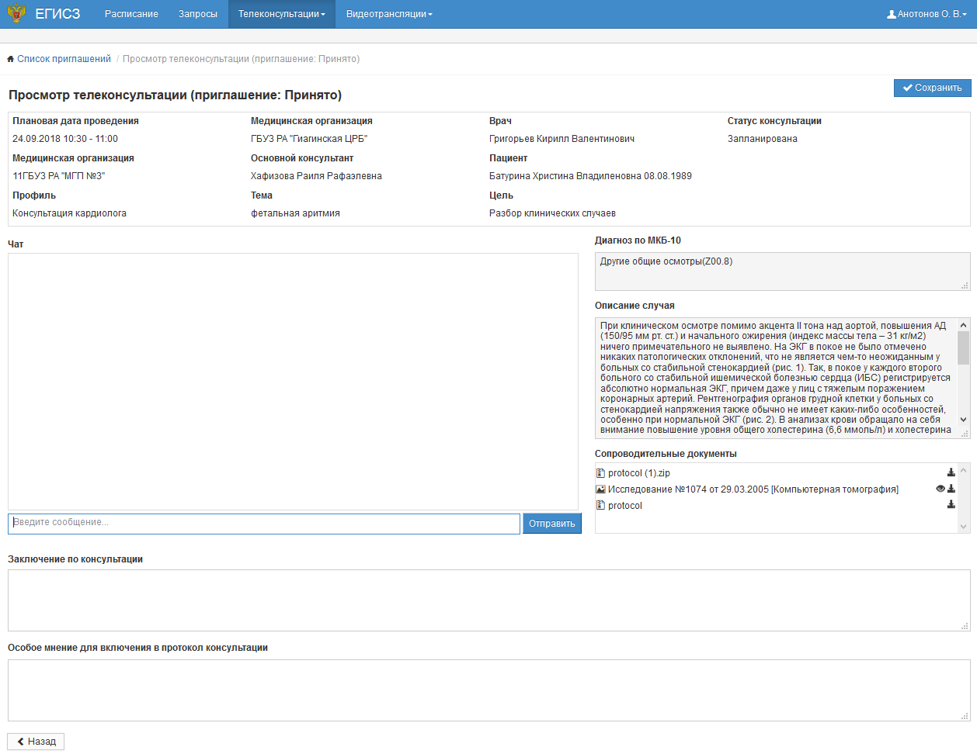
Рисунок 38 – Просмотр телеконсультации (приглашение: Принято)
Проведение консультации возможно в двух режимах: с помощью ВКС дополнительный консультант может участвовать в консультации в месте проведения в соответствии с рисунком 39, либо посредством текстового обмена сообщениями с врачом и основным консультантом в форме чата.
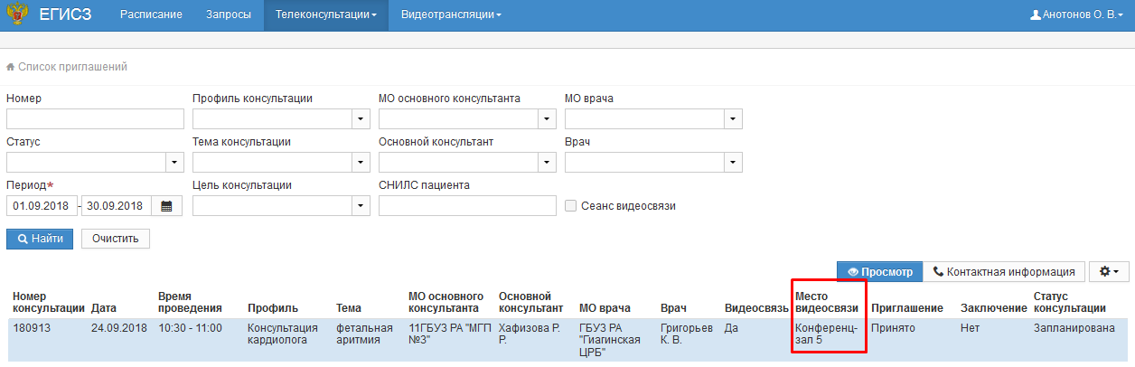Рисунок 39 – Место проведения видеосвязи
Для отправки сообщения необходимо ввести сообщение и нажать на кнопку «Отправить» в соответствии с рисунком 19. Максимальное количество символов в одном сообщении равно 5000.
После проведения консультации необходимо ввести краткое заключение по консультации в поле «Заключение по консультации» в соответствии с рисунком 40.
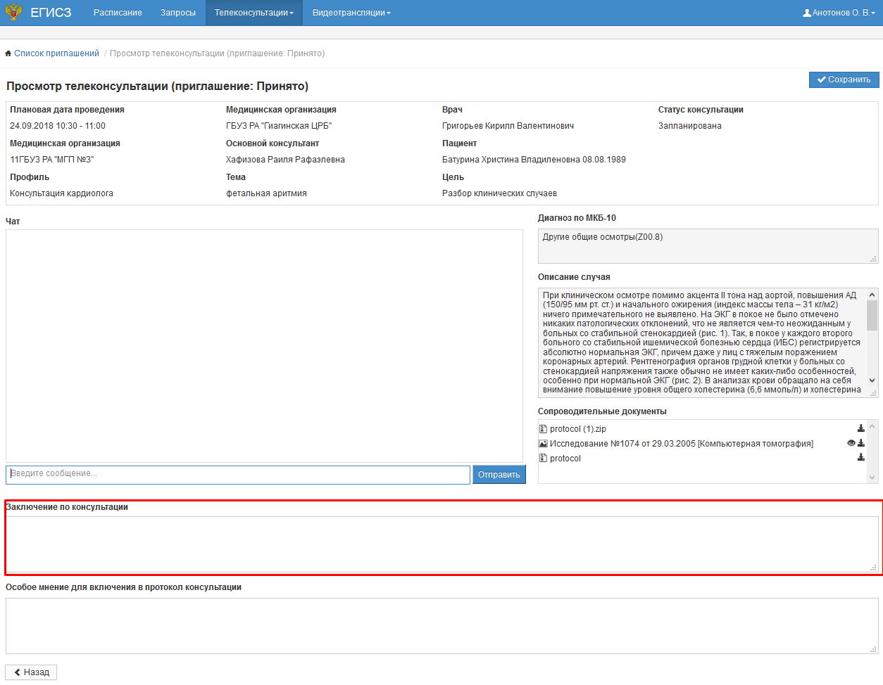
Рисунок 40 – Поле «Заключение по консультации»
После ввода заключения необходимо нажать на кнопку «Сохранить». В списке приглашений в поле «Заключение» отобразится «Сформировано» в соответствии с рисунком 41, а основной консультант получит уведомление о том, что заключение сформировано.
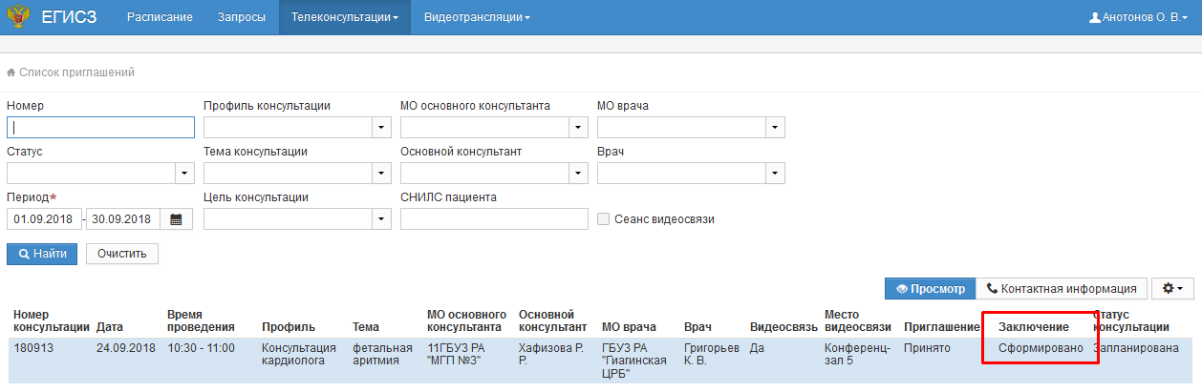
Рисунок 41 – Заключение «Сформировано»
Важно! Поле «Заключение по консультации» и «Особое мнение» недоступны для консультаций в статусе «На подписании», «Завершена», «Закрыта» и «Отменена»
Просмотр приглашения недоступен в статусе «Отклонено» или «Отменено».

Внесение особого мнения
После публикации протокола консультации основным консультантом (статус консультации «Опубликован протокол»), приглашенным консультантам на форме «Просмотр консультации: (приглашение: Принято)» становится доступным форма просмотра протокола консультации в соответствии с рисунком 42. Если дополнительный участник не согласен с заключением протокола консультации, то необходимо заполнить поле «Особое мнение для включения в протокол консультации» и нажать на кнопку «Сохранить». В протоколе консультации появится поле «Особое мнение», в котором отобразится информация из раздела «Особое мнение для включения в протокол консультации» в соответствии с рисунком 43.
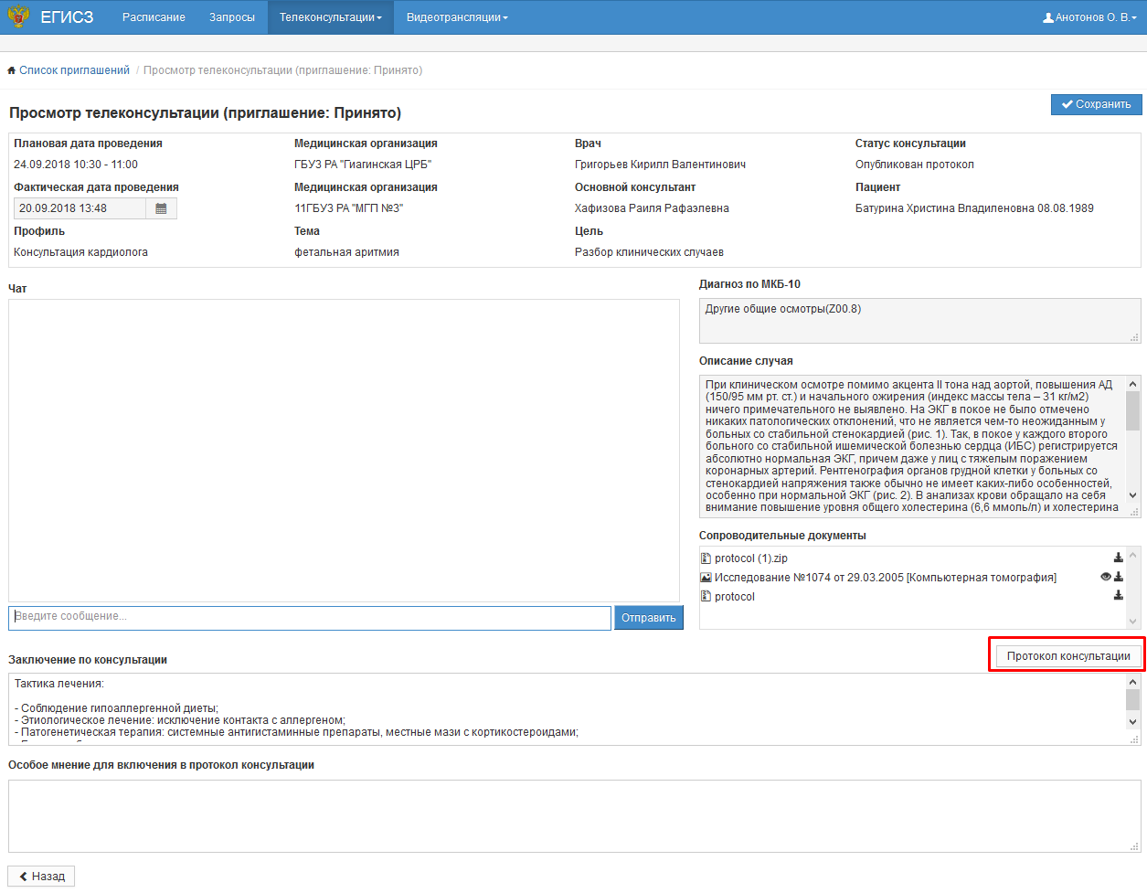
Рисунок 42 – Протокол консультации
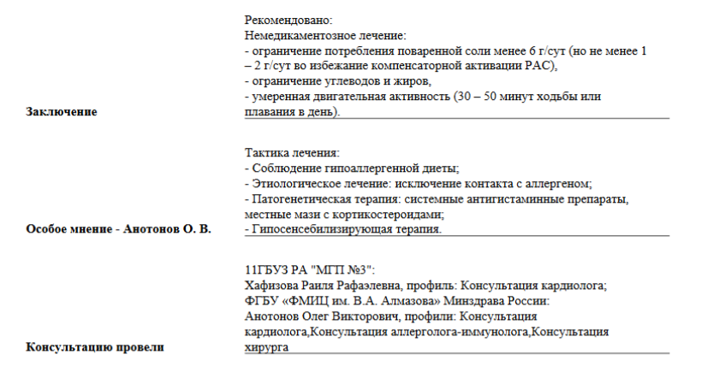
Рисунок 43 – Поле «Особое мнение» в протоколе консультации

Раздел «Видеотрансляции. Расписание видеотрансляций»
Консультанту в разделе «Видеотрансляции» доступен просмотр списка запланированных видеотрансляций, а также просмотр видеотрансляции и установка отметки об участии в просмотре видеотрансляции в соответствии с рисунком 44.
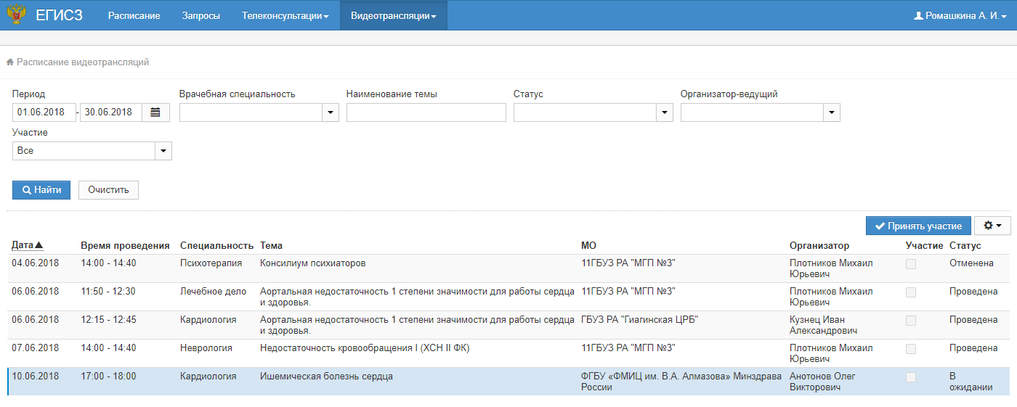
Рисунок 44 – Раздел «Видеотрансляции»
С помощью фильтров, расположенных в верхней части страницы, осуществляется поиск видеотрансляции.
Фильтры поиска включают следующие поля:
- «Период» – поиск по периоду дат. По умолчанию установлен текущий месяц;
- «Врачебная специальность» – поиск по врачебной специальности, по которой будет проводится видеотрансляция;
- «Наименование темы» – поиск по наименованию темы видеотрансляции;
- «Статус» − поиск по статусу видеотрансляции;
- «Организатор-ведущий» – поиск по организатору видеотрансляции;
- «Участие» – поиск по признаку участия в просмотре видеотрансляции.
На странице «Расписание видеотрансляции» в зависимости от статуса видеотрансляции доступны следующие функциональные кнопки в соответствии с рисунком 45.
Рисунок 45 – Кнопки «Просмотр» и «Отменить участие»
- «Принять участие» – при нажатии на кнопку открывается форма «Выбор способа просмотра», см раздел 4.6.1. Кнопка доступна только на видеотрансляциях в статусе «В ожидании», в которых еще нет отметки об участии;
- «Просмотр» – при нажатии на кнопку открывается форма просмотра видеотрансляции, см раздел 4.6.2. Кнопка доступна только на видеотрансляциях, в которых консультант принимает участие;
- «Отменить участие» – при нажатии на кнопку снимается признак участия в просмотре видеотрансляции. Кнопка доступна только для видеотрансляций, где есть отметка об участии.

Участие в видеотрансляции
Чтобы принять участие в видеотрансляции, необходимо открыть страницу «Расписание видеотрансляций» и в списке выбирать необходимую видеотрансляцию со статусом «В ожидании». Затем нажать на кнопку «Принять участие». Открывается окно, предлагающее способ просмотра видеотрансляции (видеосвязь или web) в соответствии с рисунком 46.
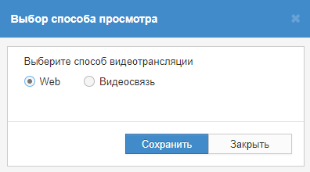
Рисунок 46 – Выбор способа видеотрансляции
При выборе способа просмотра «Видеосвязь» становится доступным поле «Место проведения видеотрансляции», и отображается статус этого места («Доступно» или «Занято») в соответствии с рисунком Рисунок 47.
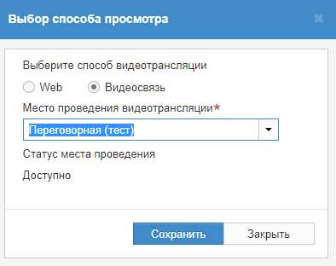
Рисунок 47 – Выбор места проведения видеотрансляции
После выбора способа просмотра необходимо нажать на кнопку «Сохранить», видеотрансляция становится доступна для просмотра.

Просмотр видеотрансляции
Для просмотра видеотрансляции необходимо выбрать нужную видеотрансляцию из списка в соответствии с рисунком 44 и нажать на кнопку «Просмотр». Откроется страница в соответствии с рисунком 48, на которой необходимо нажать на кнопку проигрывания.
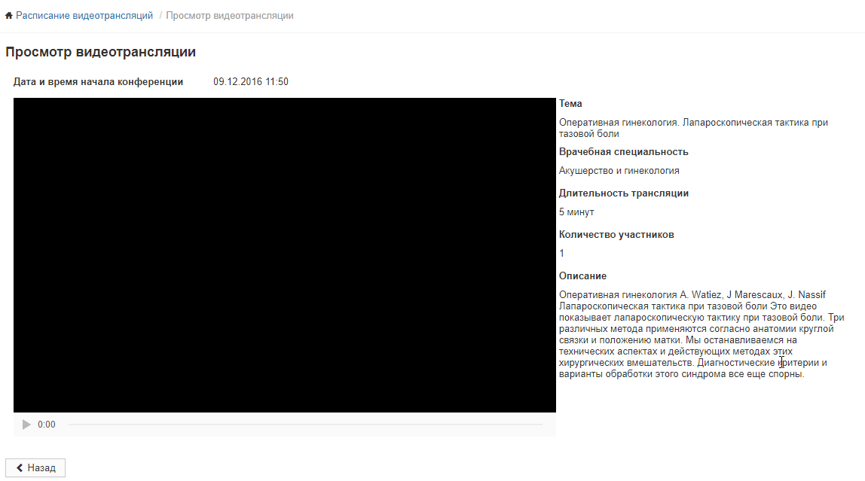
Рисунок 48 – Просмотр видеотрансляции

Аварийные ситуации
В случае возникновения аварийных ситуаций, связанных с ТМК, необходимо обратиться в службу технической поддержки пользователей.

Контактная информация
Телефон СТП | 8-800-500-74-78
Адрес электронной почты | egisz@rt-eu.ru
Официальный сайт | ЕГИСЗ.РФ

Порядок обращения в службу технической поддержки
При обращении в СТП пользователь должен сообщить следующие сведения:
- Название Системы, по поводу которой происходит обращение в СТП;
- ФИО;
- Субъект РФ;
- Организация;
- Контактный телефон;
- Адрес электронной почты (если есть);
- Вопрос/предложение/замечание/сообщение об ошибке.

Создание снимков экрана – «скриншотов»
Для того, чтобы сделать снимок экрана ТМК с ошибкой необходимо выполнить следующие действия:
- Сделать копию экрана с ошибкой, при помощи клавиши «Print Screen» на клавиатуре;
- Создать документ в Microsoft Word или в другом аналогичном текстовом редакторе;
- При помощи пункта меню «Правка – Вставить» добавить изображение с ошибкой в документ;
- Под изображением написать комментарий, описывающий действия, в результате которых возникла ошибка;
- Сохранить и отправить на электронную почту технической поддержке созданный документ.

Перечень обозначений
Таблица 1 – Перечень обозначений
Обозначение | Определение
 | Просмотр
 | Календарь
 | Запланированная консультация
 | Прошедшая консультация
 | Запрос в статусе «На рассмотрении»
 | Запрос в работе
 | Настройки
 | Закрыть
 | Переход на предыдущий месяц
 | Переход на следующий месяц

Перечень сокращений
Таблица 2 – Перечень сокращений
Сокращение | Определение
DICOM | Digital Imaging and Communication in Medicine
PDF | Portable Document Format – особый формат электронных документов, созданный компанией Adobe System
АРМ | Автоматизированное рабочее место
ВКС | Видеоконференцсвязь
ЕГИСЗ | Единая государственная информационная система здравоохранения
ЕПГУ | Единый портал государственных и муниципальных услуг
ЕСИА | Единая система идентификации и аутентификации
МКБ-10 | Международная статистическая классификация болезней и проблем, связанных со здоровьем, 10-го пересмотра
МО | Медицинская организация
ОМС | Обязательное медицинское страхование
РФ | Российская Федерация
РЭМД | Подсистема «Федеральный реестр электронных медицинских документов» ЕГИСЗ
СНИЛС | Страховой номер индивидуального лицевого счёта
СТП | Служба технической поддержки
ТМК | Компонент «Телемедицинские консультации» подсистемы ФЭР ЕГИСЗ
ФИО | Фамилия, Имя, Отчество
ФЭР | Подсистема «Федеральная электронная регистратура» ЕГИСЗ

Перечень терминов
Таблица 3 – Перечень терминов
Термины | Определение
Web | Способ участия в видеотрансляции через просмотр в режиме реального времени в ТМК
Авторизация | Предоставление определённому лицу или группе лиц прав на выполнение определённых действий, а также процесс проверки (подтверждения) данных прав при попытке выполнения этих действий
Администратор | Специалист по обслуживанию программного и аппаратного обеспечения
Видеотрансляция | Тематическая видеотрансляция, проводимая в целях организации процесса обучения специалистов (например, видеотрансляции операций в учебных целях)
Видеосвязь | Способ участия в видеотрансляции с использованием оборудования для проведения ВКС
Вкладка | Элемент графического интерфейса пользователя, который позволяет в одном окне приложения переключение между несколькими предопределёнными наборами элементов интерфейса, когда их доступно несколько, а на выделенном для них пространстве окна можно показывать только один из них
Браузер | Программное обеспечение для запроса, просмотра, обработки, вывода веб-страниц и перехода от одной страницы к другой
Дополнительный участник | Консультант – участник консилиума
Запрос | Заявка на проведение консультации с применением телемедицинских технологий
Консультация, Телеконсультация | Обработанная и принятая в работу консультирующей МО заявка на проведение консультации с применением телемедицинских технологий
Логин | Имя (идентификатор) учетной записи пользователя в компьютерной системе
Место проведения видеосвязи | Кабинет или рабочее место, в котором находится оборудование для проведения видеоконференцсвязи
Основной консультант | Консультант, ответственный за проведение консультации и формирования заключения
Поле | Элемент графического интерфейса, в который можно ввести текст. Поле может быть активно (функция ввода текста доступна) и неактивно (функция ввода текста недоступна)
Сопроводительные документы | Документы, изображения, полученные с диагностических аппаратов

(справочное)
СТАТУСЫ ЗАПРОСОВ И ТЕЛЕКОНСУЛЬТАЦИЙ
Таблица А. 1 – Статусы запросов
Статус | Описание
На рассмотрении | Статус «На рассмотрении» устанавливается при создании запроса
Принят | Статус «Принят» устанавливается при принятии консультантом запроса
Отклонен | Статус «Отклонен» устанавливается, если консультант отклонил запрос, указав причину
Отменен | Статус «Отменен» устанавливается, если врач отменил запрос, указав причину
Таблица А. 2 – Статусы телеконсультаций
Статус | Описание
Запланирована | Консультация в статусе «Запланирована» создается автоматически при принятии консультантом запроса на консультацию
Проведена | Статус устанавливается после того, как консультант нажимает кнопку «Проведена» – после видеоконференцсвязи или завершения консультации посредством обмена сообщениями в чате, но не вносит заключение
Отменена | Статус «Отменена» устанавливается, если врач или консультанта отменили консультацию, указав причину
Опубликован протокол | Статус «Опубликован протокол» устанавливается после внесения основным консультантом заключения по консультации
На подписании | Статус «На подписании» устанавливается после подписи протокола консультации основным консультантом, при проведении консилиума
Регистрация протокола | Статус «Регистрация протокола» устанавливается после подписания протокола консультации основным консультантом, а также дополнительными участниками при проведении консилиума (если регистрация протокола консультации в РЭМД включена)
Завершена | Статус «Завершена» устанавливается после регистрации протокола консультации в РЭМД (если регистрация протокола консультации в РЭМД включена) или после подписания протокола консультации (если регистрация протокола консультации в РЭМД отключена)
Закрыта | Статус «Закрыта» устанавливается после того, как врач подтверждает заключение консультанта
Таблица А. 3 – Статусы приглашений на участие в консультации
Статус | Описание
На рассмотрении | Статус «На рассмотрении» устанавливается при направлении приглашения консультанту на участие в проведении консилиума
Принято | Статус «Принято» устанавливается после того, как приглашенный консультант подтверждает участие в проведении консилиума
Отклонено | Статус «Отклонено» устанавливается после того, как приглашенный консультант отклоняет приглашение на участие в проведении консилиума
Отменено | Статус «Отменено» устанавливается после того, как основной консультант или администратор консультирующей МО основного консультанта отменяет приглашение на участие в проведении консилиума

СХЕМА ПРОВЕДЕНИЯ КОНСУЛЬТАЦИИ С ПРИМЕНЕНИЕМ ТЕЛЕМЕДИЦИНСКИХ ТЕХНОЛОГИЙ
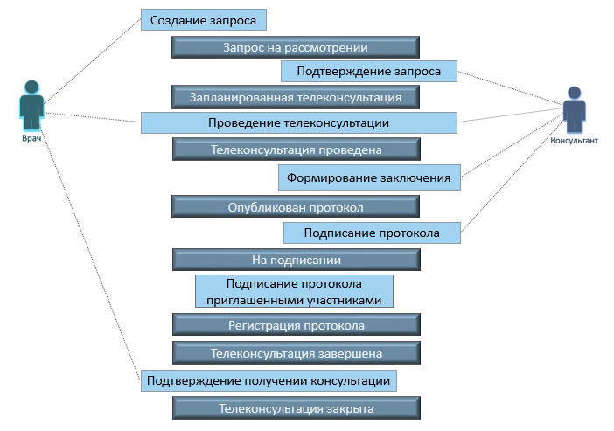
Рисунок 49 - Схема проведения консультации с применением телемедицинских технологи
СОСТАВИЛИ
Наименование организации | Должность исполнителя | ФИО | Подпись | Дата
ООО «НЦИ» | Менеджер проектов | Виноградов П.А.
ООО «НЦИ» | Руководитель направления по сопровождению проектов | Шрайнер П.А.
СОГЛАСОВАНО
Наименование организации | Должность исполнителя | ФИО | Подпись | Дата
ООО «НЦИ» | Директор департамента | Черняев А.А.

